
POZOR!
Distribuční list 2025
KRMENÍ DĚTÍ ZAKÁZÁNO

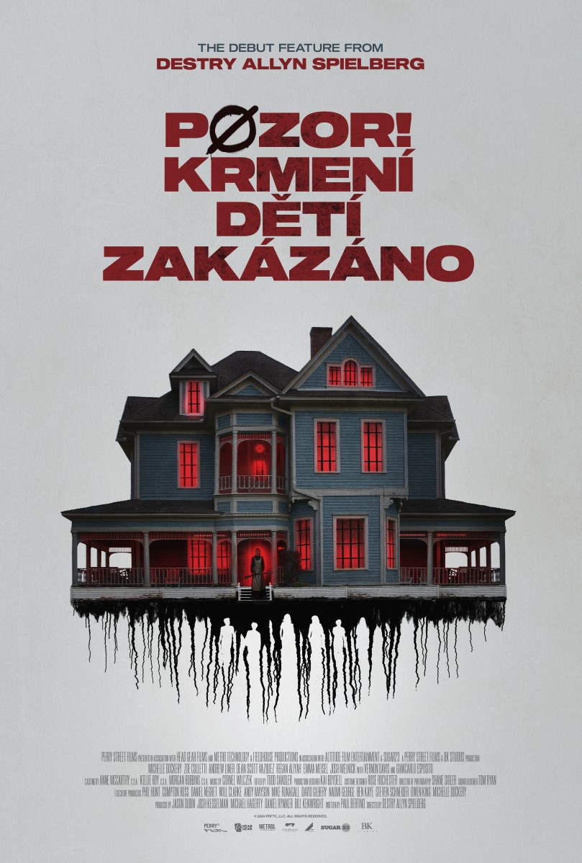
Přežily virus. Ale přežijí i ji?
Ve svém debutu Destry Allyn Spielberg (dcera legendárního Stevena Spielberga) dokazuje, že umí své dědictví využít a má vyprávění napínavých příběhů v krvi.
Po ničivém virovém výbuchu, který téměř vyhladil dospělou populaci, se skupina osiřelých dětí vydává na nebezpečnou cestu hledat nový život. Bez pravidel. Bez ochrany. Bez naděje. Když skupina sirotků dorazí do odlehlého domu, kde je přivítá podivně vlídná žena, zdá se, že jejich utrpení skončilo.
Ale v tomhle domě nic není, jak se zdá.
A za každým úsměvem se skrývá hrozba.
Tahle žena má tajemství. A děti jsou klíčem.
Premiéra: | 30. 10. 2025 | Původní název: PLEASE DON´T FEED THE CHILDREN
Délka: | 94 min. | Žánr: horor
Zvuk/Formát: | 5.1/2D | Režie: Destry Allyn Spielberg
Verze:  Přístupnost: | české titulky  15 let | Hrají: Michelle Dockery, Andre Liner, Giancarlo Esposito, Zoe Colletti, Regan Ailayh, Dean Scott Vazquez, Emma Meisel
Země původu: USA
Světová práva: Altitude Film Sales
Rok výroby: 2024

Programming: Marketing/PR:
Lucie Mazůrková GSM: 605 288 996 program@bohemiamp.cz Kateřina Kapounová GSM: 731 937 979 kapounova@bohemiamp.cz

Bohemia Motion Pictures, a.s., Všehrdova 560/2, 118 00 Praha 1 – Malá Strana

